 | ΚΑΘΡΕΦΤΕΣ ΠΟΛΥΚΑΡΒΟΝΙΚΟΙ
Φωτογραφία | Κωδικός / Περιγραφή |  |  | Λιανική  προ φπα | Λιανική  με φπα 23%
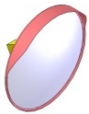 | PARK-CM-45 (S-1581-45)  Καθρέφτης ασφαλείας Ø45 cm εξωτερικού χώρου  Διαθέτει γείσο και πολλαπλά ρυθμιζόμενη βάση  στήριξης για σωλήνα Φ48 mm (2.0 kg) |  |  | 48.70 | 59.90
 | PARK-CM-60 (S-1581-60)  Καθρέφτης ασφαλείας Ø60 cm εξωτερικού χώρου  Διαθέτει γείσο και πολλαπλά ρυθμιζόμενη βάση  στήριξης για σωλήνα Φ48 mm (3.5 kg) |  |  | 56.83 | 69.90
 | PARK-CM-80 (S-1581-80)  Καθρέφτης ασφαλείας Ø80 cm εξωτερικού χώρου  Διαθέτει γείσο και πολλαπλά ρυθμιζόμενη βάση  στήριξης για σωλήνα Φ76 mm (6.3 kg) |  |  | 91.06 | 112.00
 | PARK-CM100 (S-1581-100)  Καθρέφτης ασφαλείας Ø100 cm εξωτερικού χώρου  Διαθέτει γείσο και πολλαπλά ρυθμιζόμενη βάση  στήριξης σε σωλήνα Φ76 mm (8.5 kg) |  |  | 121.14 | 149.00
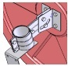 | PARK-BAS-45/60  Βάση τοίχου για καθρέφτη 45cm ή 60cm  Κιτ μετατροπής στήριξης από σωλήνα σε επίπεδη επιφάνεια |  |  | 8.05 | 9.90
 | PARK-BAS-80/100  Βάση τοίχου για καθρέφτη 80cm ή 100cm  Κιτ μετατροπής στήριξης από σωλήνα σε επίπεδη επιφάνεια |  |  | 8.05 | 9.90
Φωτογραφία | Κωδικός / Περιγραφή |  |  | Λιανική  προ φπα | Λιανική  με φπα 23%
 | PARK-S-1580-35  Καθρέφτης ασφαλείας Ø35 cm Universal  Διαθέτει γείσο και πολλαπλά ρυθμιζόμενη βάση  στήριξης για επίπεδες επιφάνειες (0.8 kg) |  |  | 40.57 | 49.90
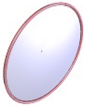 | PARK-S-1580-45  Καθρέφτης ασφαλείας Ø45 cm εσωτερικού χώρου  Διαθέτει πολλαπλά ρυθμιζόμενη βάση  στήριξης για επίπεδες επιφάνειες (1.8 kg) |  |  | 48.70 | 59.90
 | PARK-S-1580-60  Καθρέφτης ασφαλείας Ø60 cm εσωτερικού χώρου  Διαθέτει πολλαπλά ρυθμιζόμενη βάση  στήριξης για επίπεδες επιφάνειες (2.7 kg) |  |  | 56.83 | 69.90
 | PARK-CM-1580-80  Καθρέφτης ασφαλείας Ø80 cm εσωτερικού χώρου  Διαθέτει πολλαπλά ρυθμιζόμενη βάση στήριξης για  επίπεδες επιφάνειες ή σωλήνα Φ76 mm (5.9 kg) |  |  | 91.06 | 112.00
 | ΜΠΑΡΕΣ ΠΑΡΕΜΠΟΔΙΣΗΣ ΣΤΑΘΜΕΥΣΗΣ
Φωτογραφία | Κωδικός / Περιγραφή |  |  | Λιανική  προ φπα | Λιανική  με φπα 23%
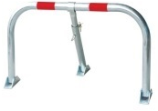 | PARK-BLA  Οικονομική Μπάρα Τύπου U με 3 πόδια  Μπάρα πάρκινγκ από γαλβανιζέ χαλυβδοσωλήνα Φ33  με λουκέτο - Διαστάσεις 700 mm x 450 mm (3.6 kg) |  |  | 33.90 | 41.70
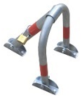 | HSU3L-3040-3313-GAL  Αρθρωτή Μικρή Μπάρα Τύπου U με 3 πόδια  Μπάρα πάρκινγκ από γαλβανιζέ χαλυβδοσωλήνα Φ33  με λουκέτο - Διαστάσεις 275 mm x 345 mm (3.5 kg) |  |  | 33.90 | 41.70
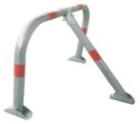 | HSU3L-8050-4218-GAL  Αρθρωτή Μπάρα Τύπου U με 3 πόδια  Μπάρα πάρκινγκ από γαλβανιζέ χαλυβδοσωλήνα Φ42  με λουκέτο - Διαστάσεις 760 mm x 500 mm (7.0 kg) |  |  | 53.98 | 66.40
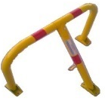 | HSU3L-8050-4218-GAL-BAM  Αρθρωτή Μπάρα U με 3 πόδια βαμμένη  Μπάρα πάρκινγκ από γαλβανιζέ χαλυβδοσωλήνα Φ42  βαμμένη ηλεκτροστατικά σε κίτρινο χρώμα με λουκέτο (7.0 kg)  Διαστάσεις 760 mm x 500 mm |  |  | 82.93 | 102.00
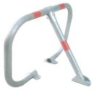 | HSC3L-8050-4218  Αρθρωτή Μπάρα Τύπου C με 3 πόδια  Μπάρα πάρκινγκ από γαλβανιζέ χαλυβδοσωλήνα Φ42  με λουκέτο (8.0 kg) Διαστάσεις 760 mm x 500 mm |  |  | 67.72 | 83.30
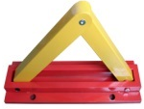 | PARK-PB-A  Χειροκίνητη Μπάρα Πάρκινγκ με κλειδαριά Τριγωνικού Σχήματος  Διαστάσεις: κατεβασμένη: 650x 200x 80mm,  όρθια: 650 x 200 x 400 mm (5.0 kg) |  |  | 38.94 | 47.90
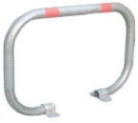 | HSC2L-8050-4218-GAL  Αρθρωτή Μπάρα Τύπου C με 2 πόδια  Μπάρα πάρκινγκ από γαλβανιζέ χαλυβδοσωλήνα Φ42  με λουκέτο (5.0 kg) Διαστάσεις 760 mm x 500 mm |  |  | 33.90 | 41.70
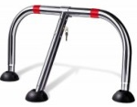 | PARK-AR580-D  Αρθρωτή Μπάρα Τύπου U με 3 πόδια  Μπάρα πάρκινγκ από γαλβανιζέ χαλυβδοσωλήνα Φ50  με κλειδαριά (9.0 kg) Διαστάσεις 860 mm x 460 mm |  |  | 137.40 | 169.00 €
 | ΜΠΑΡΕΣ ΣΤΑΘΜΕΥΣΗΣ ΠΟΔΗΛΑΤΩΝ
Φωτογραφία | Κωδικός / Περιγραφή |  |  | Λιανική  προ φπα | Λιανική  με φπα 23%
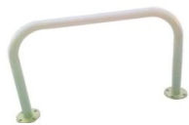 | FSU2L-10080-4218-GAL  Μεγάλη Μπάρα Πάρκινγκ Ποδηλάτων  Για ασφάλιση του σώματος του ποδηλάτου.  Από γαλβανιζέ χαλυβδοσωλήνα Φ42  Διαστάσεις 1000 mm x υ800 mm (7.0 kg) |  |  | 50.41 | 62.00
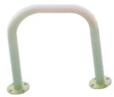 | FSU2L-5080-4218-GAL  Μικρή Μπάρα Πάρκινγκ Ποδηλάτων  Για ασφάλιση του σώματος του ποδηλάτου.  Από γαλβανιζέ χαλυβδοσωλήνα Φ42  Διαστάσεις 500 mm x υ800 mm (5.0 kg) |  |  | 46.18 | 56.80
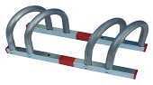 | PARK-BBR2  Μπάρα στάθμευσης 2 ποδηλάτων  Κατασκευασμένη από γαλβανιζέ σωλήνες  σε πλάγια διάταξη για εξοικονόμηση χώρου.  Διαστάσεις: 620mmX250mmXυ235mm (4.5kg) |  |  | 37.40 | 46.00
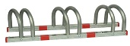 | PARK-BBR3  Μπάρα στάθμευσης 3 ποδηλάτων  Κατασκευασμένη από γαλβανιζέ σωλήνες  σε πλάγια διάταξη για εξοικονόμηση χώρου.  Διαστάσεις: 990mmX250mmXυ235mm (6.8kg) |  |  | 56.10 | 69.00
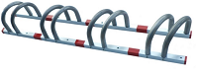 | PARK-BBR4  Μπάρα στάθμευσης 4 ποδηλάτων  Κατασκευασμένη από γαλβανιζέ σωλήνες  σε πλάγια διάταξη για εξοικονόμηση χώρου.  Διαστάσεις:1370mmX250mmXυ235mm (9.5kg) |  |  | 74.80 | 92.00
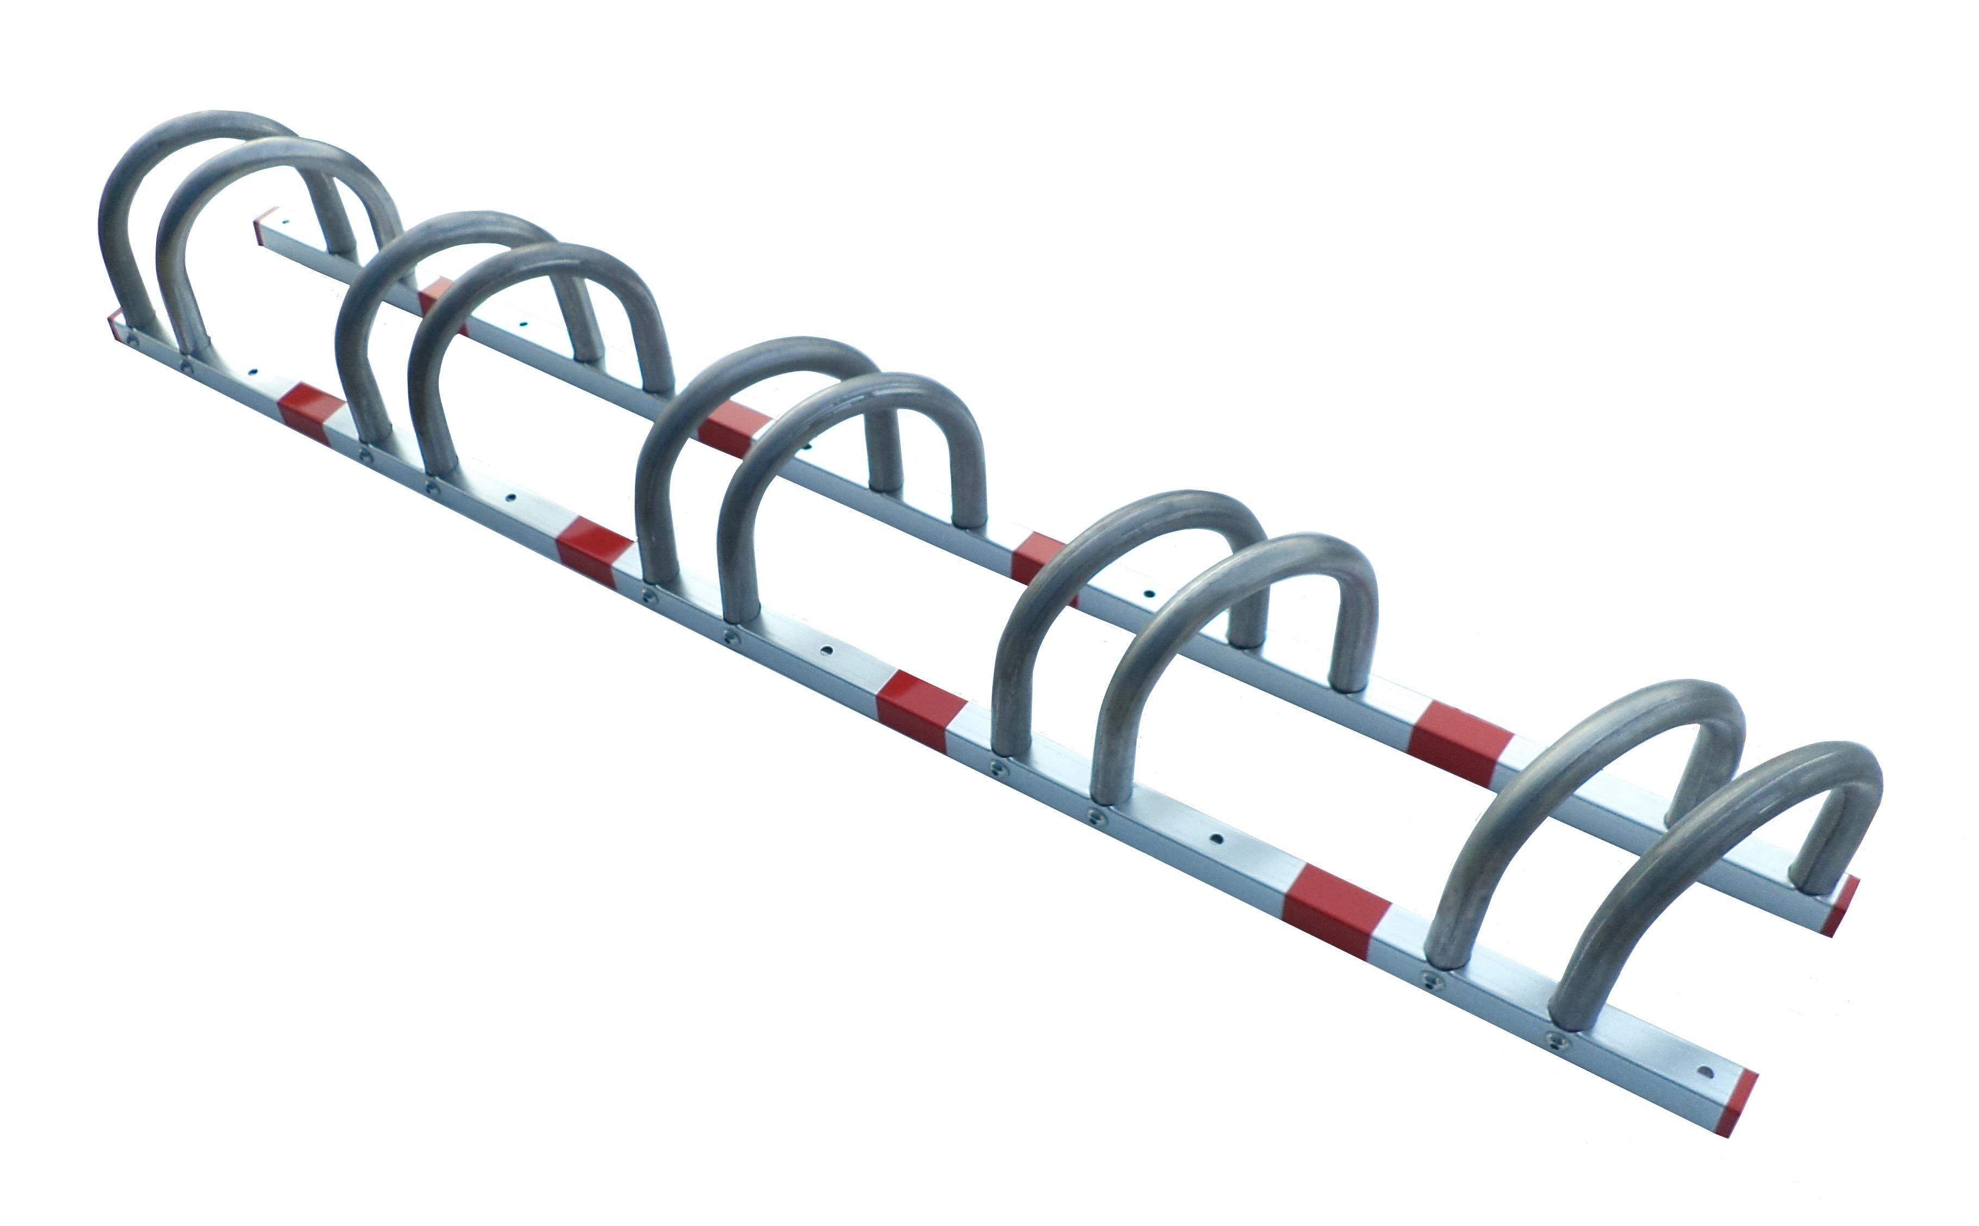 | PARK-BBR5  Μπάρα στάθμευσης 5 ποδηλάτων  Κατασκευασμένη από γαλβανιζέ σωλήνες  σε πλάγια διάταξη για εξοικονόμηση χώρου.  Διαστάσεις:1735mmX250mmXυ235mm (10.8kg) |  |  | 93.50 | 115.00
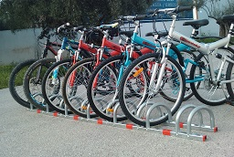 | PARK-BBR7  Μπάρα στάθμευσης 7 ποδηλάτων  Κατασκευασμένη από γαλβανιζέ σωλήνες  σε πλάγια διάταξη για εξοικονόμηση χώρου.  Διαστάσεις: 2485mmX250mmXυ235mm (15.7kg) |  |  | 130.89 | 161.00
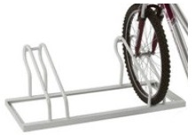 | PARK-BR-S  Μπάρα πάρκινγκ 2 ποδηλάτων  Με υποδοχή για την μπροστινή ρόδα από γαλβανιζέ σωλήνα  βαμμένη με ηλεκτροστατική βαφή.  Διαστάσεις 1000mmx400mmxυ400mm (7.0Kg) |  |  | 56.50 | 69.50
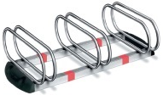 | PARK-UR2-01  Μπάρα πάρκινγκ 3 ποδηλάτων  Με υποδοχή και από τις δύο πλευρές για την μπροστινή  ρόδα από κουρμπαρισμένες γαλβανιζέ σωλήνες.  Διαστάσεις 926x510xυ226mm (9.9Kg) |  |  | 137.40 | 169.00
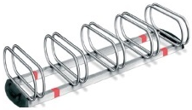 | PARK-UR1-01  Μπάρα πάρκινγκ 5 ποδηλάτων  Με υποδοχή και από τις δύο πλευρές για την μπροστινή  ρόδα από κουρμπαρισμένες γαλβανιζέ σωλήνες.  Διαστάσεις 1626x510xυ226mm (16.6Kg) |  |  | 161.79 | 199.00
 | ΚΟΛΩΝΑΚΙΑ ΠΛΑΣΤΙΚΑ
Φωτογραφία | Κωδικός / Περιγραφή |  |  | Λιανική  προ φπα | Λιανική  με φπα 23%
 | PARK-DH-FP-1-45  Εύκαμπτο Κολωνάκι Απλό 45cm  Ύψους 450mm και διαμέτρου 80mm (0.6 kg)  Η βάση είναι 200mm και έχει 3 τρύπες στήριξης |  |  | 15.04 | 18.50
 | ΡΑΡΚ-DH-FP-45-PU  Εύκαμπτο Κολωνάκι Ενισχυμένο PU 45cm  Ύψους 450mm και διαμέτρου 100mm (0.8 kg)  Η βάση είναι 200mm και έχει 3 τρύπες στήριξης |  |  | 17.07 | 21.00
 | ΡΑΡΚ-DH-FP-1-80  Εύκαμπτο Κολωνάκι Απλό 75cm  Ύψους 750mm και διαμέτρου 80mm (0.9 kg)  Η βάση είναι 200mm και έχει 3 τρύπες στήριξης |  |  | 22.68 | 27.90
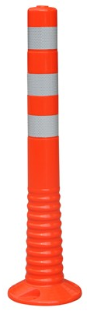 | ΡΑΡΚ-DH-FP-80-PU  Εύκαμπτο Κολωνάκι Ενισχυμένο PU 75cm  Ύψους 750mm και διαμέτρου 100mm (1.4 kg)  Η βάση είναι 200mm και έχει 3 τρύπες στήριξης |  |  | 26.02 | 32.00
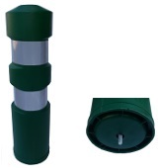 | ΡΑΡΚ-DH-FP-70  Εύκαμπτη Κολώνα EVA Πράσινη 70cm  Ύψους 750mm και διαμέτρου 200mm (1.7 kg)  Η βάση έχει τρύπα στήριξης με ούπα στο κέντρο |  |  | 24.30 | 29.90
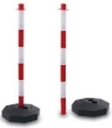 | PARK-DH-GC-2  Κολώνα PVC με βάση για αλυσίδα  Η βάση μπορεί να γεμιστεί με έως 3kg νερό  για να μένει στην θέση της χωρίς βίδωμα.  Στο πάνω μέρος έχει 4 υποδοχές για αλυσίδα.  Ύψος 900mm, διάμετρος σωλήνα 40mm και  διάμετρος βάσης 280 mm (0.5 kg) |  |  | 8.12 | 9.99
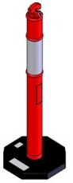 | PARK-DH-GC-1  Μεγάλη Κολώνα με λαστιχένια βαριά βάση  Έχει θέση για πλαστική αλυσίδα. Με ύψος 1150 mm,  διάμετρο 100 mm και διάμετρο βάσης 400 mm  μένει στην θέση της χωρίς να χρειάζεται  βίδωμα στο έδαφος (8.5 kg) |  |  | 31.71 | 39.00
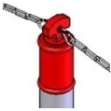 | PARK-GC-T  Σύνδεσμος αλυσίδας για κολώνες PARK-DH-GC-1  Συνδέει τις κολώνες PARK-GC-1 με την αλυσίδα |  |  | 2.85 | 3.50
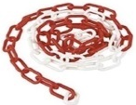 | PARK-CH-1  Πλαστική αλυσίδα με λευκό και κόκκινο χρώμα 6mm  Συνδέει μεταξύ τους κολώνες και οριοθετεί ιδιωτικούς χώρους.  Τιμή ανά μέτρο. |  |  | 1.87 | 2.30
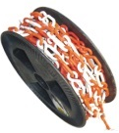 | PARK-CH-1-25 (PARK-S-1604)  Πλαστική αλυσίδα με λευκό και κόκκινο χρώμα 6mm  Συνδέει μεταξύ τους κολώνες και οριοθετεί ιδιωτικούς χώρους.  Τιμή ανά 25 μέτρα. |  |  | 23.58 | 29.00
 | PARK-CH-1-50  Πλαστική αλυσίδα με λευκό και κόκκινο χρώμα 6mm  Συνδέει μεταξύ τους κολώνες και οριοθετεί ιδιωτικούς χώρους.  Τιμή ανά 50 μέτρα. |  |  | 47.15 | 58.00
 | PARK-B-B-1  Πλαστικό λάμδα στάθμευσης  Τοποθετείται σαν προσωρινό εμπόδιο σε χώρους  που θέλουμε να κρατήσουμε ελεύθερους (πχ πόρτες  ανεφοδιασμού, ιδιωτικές θέσεις πάρκινγκ κλπ). (1.0 kg) |  |  | 16.18 | 19.90
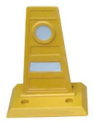 | PARK-DH-300  Πλαστικός διαχωριστής κυκλοφορίας  Ύψος: 300mm Βάση: 220mm x 150mm (1.0 kg) |  |  | 13.74 | 16.90
 | ΚΟΛΩΝΑΚΙΑ ΜΕΤΑΛΛΙΚΑ
Φωτογραφία | Κωδικός / Περιγραφή |  |  | Λιανική  προ φπα | Λιανική  με φπα 23%
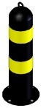 | PARK-SB-F  Μεταλλικό κολωνάκι σταθερό  Με ανακλαστικές ταινίες, χρησιμοποιείται σαν  προστατευτικό πεζοδρομίων  μπροστά από καταστήματα και επιχειρήσεις.  Διαστάσεις Φ100x500 mm (3.0 kg) |  |  | 31.71 | 39.00
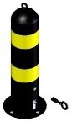 | PARK-SB-M  Μεταλλικό κολωνάκι αφαιρούμενο με κλειδί  Με ανακλαστικές ταινίες, για διέλευση οχημάτων  σε προστατευόμενες περιοχές.  Διαστάσεις Φ100x500mm (3.3 kg) |  |  | 47.97 | 59.00
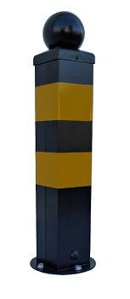 | PARK-SBFM-100  Μεταλλικό κολωνάκι Universal με λουκέτο  Με ανακλαστικές ταινίες, χρησιμοποιείται είτε ως αφαιρούμενο,  είτε ως σταθερό ανάλογα με τον τρόπο συναρμολόγησης.  Από γαλβανισμένο χάλυβα βαμμένο ηλεκτροστατικά.  Διαστάσεις 100x100xυψ600mm (3.4 kg) |  |  | 39.84 | 49.00
 | ΚΩΝΟΙ ΚΥΚΛΟΦΟΡΙΑΣ
Φωτογραφία | Κωδικός / Περιγραφή |  |  | Λιανική  προ φπα | Λιανική  με φπα 23%
 | PARK-TC-30  Ελαστικός κώνος κυκλοφορίας 30 cm από PVC  Επιστρέφει στο σχήμα του ακόμα και αν πατηθεί.  Διαστάσεις βάσης: 22x22cm (1.1 kg) |  |  | 5.08 | 6.25
 | PARK-DH-TC-45  Ελαστικός κώνος κυκλοφορίας 45 cm από PVC  Επιστρέφει στο σχήμα του ακόμα και αν πατηθεί.  Βάση: 26x26cm. Βάρος: (1.4 kg) |  |  | 9.51 | 11.70
 | PARK-DH-TC-70  Ελαστικός κώνος κυκλοφορίας 70 cm από PVC  Επιστρέφει στο σχήμα του ακόμα και αν πατηθεί.  Βάση: 35x35cm (3.4 kg) |  |  | 16.75 | 20.60
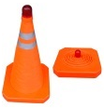 | PARK-DH-RC-45  Κώνος τηλεσκοπικός πτυσσόμενος 45cm  Δέχεται λαμπάκι στην κορυφή του (δεν περιλαμβάνεται)  Ύψος κλειστής θέσης:4cm, Βάση: 25x25cm (0.8 kg) |  |  | 16.18 | 19.90
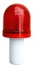 | PARK-DH-RC-T  Λαμπάκι τηλεσκοπικού κώνου  Αναβοσβήνει για να προειδοποιεί για την ύπαρξη κινδύνων.  Η συσκευασία περιλαμβάνει και μπαταρία |  |  | 3.66 | 4.50
 | PARK-DH-PE-7  Πλαστικός κώνος 50 cm απλός  Στην κορυφή του φέρει κρίκο  Βάση: Φ26cm (0.7 kg) |  |  | 5.61 | 6.90
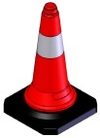 | PARK-DH-PE-1  Πλαστικός κώνος 50 cm με βαριά λαστιχένια βάση  Βάση: 30x30 cm. (2.1 kg) |  |  | 7.32 | 9.00
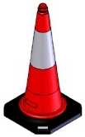 | PARK-DH-PE-2  Πλαστικός κώνος 75 cm με βαριά λαστιχένια βάση  Βάση: 38x38cm (2.8 kg) |  |  | 10.57 | 13.00
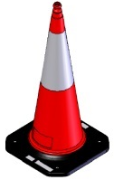 | PARK-DH-PE-3 (PARK-DH-S-1205)  Πλαστικός κώνος 100 cm με βαριά λαστιχένια βάση  Βάση: 53x53cm (4.0 kg) |  |  | 13.01 | 16.00
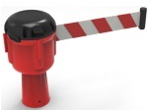 | PARK-TOP-1  Εκτεινόμενος ιμάντας  Τοποθέτηση σε κώνους PE2 και PE3  Μήκος: 3m - Πλάτος: 75mm |  |  | 16.18 | 19.90
 | ΑΝΑΚΛΑΣΤΗΡΕΣ
Φωτογραφία | Κωδικός / Περιγραφή |  |  | Λιανική  προ φπα | Λιανική  με φπα 23%
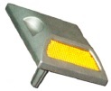 | PARK-DH-RS-2  Ανακλαστήρας οδοστρώματος μεταλλικός διπλής όψης  Διαστάσεις: 100Χ100Χ20mm με πείρο βάθους 50mm  Υλικό: κράμα αλουμινίου, Χρώμα: αργυρόλευκο |  |  | 3.98 | 4.90
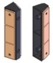 | PARK-DH-DE-5  Ανακλαστήρας τοίχου πυραμιδικός  Κατασκευασμένος από ανθεκτικό πλαστικό  Με δύο υποδοχές στήριξης  Μήκος 180mm, πάχος 25mm (1η) και 46mm (2η πλευρά) |  |  | 3.17 | 3.90
 | ΡΑΜΠΕΣ ΠΕΖΟΔΡΟΜΙΩΝ
Φωτογραφία | Κωδικός / Περιγραφή |  |  | Λιανική  προ φπα | Λιανική  με φπα 23%
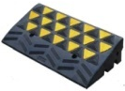 | PARK-DH-UP-1Μ  Ελαστική χρωματιστή ράμπα 10 cm μεσαίο κομμάτι  Διαστάσεις: Μήκος 60cm, πλάτος 30 cm,  ύψος 10cm στο ψηλότερο σημείο. (11.0 kg) |  |  | 31.71 | 39.00
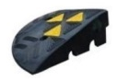 | PARK-DH-UP-1E  Ελαστική χρωματιστή ράμπα 10 cm ακριανό κομμάτι  Διαστάσεις: Μήκος 30cm, πλάτος 30 cm,  ύψος 10cm στο ψηλότερο σημείο. (3.6 kg) |  |  | 23.58 | 29.00
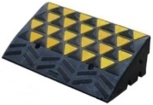 | PARK-DH-UP-2Μ  Ελαστική χρωματιστή ράμπα 15 cm μεσαίο κομμάτι  Διαστάσεις: Μήκος 60cm, πλάτος 36cm,  ύψος 15cm στο ψηλότερο σημείο. (16.0 kg) |  |  | 56.10 | 69.00
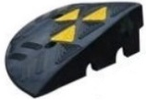 | PARK-DH-UP-2E  Ελαστική χρωματιστή ράμπα 15 cm ακριανό κομμάτι  Διαστάσεις: Μήκος 36cm, πλάτος 36cm,  ύψος 15cm στο ψηλότερο σημείο. (6.0 kg) |  |  | 35.77 | 44.00
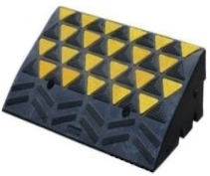 | PARK-DH-UP-3Μ  Ελαστική χρωματιστή ράμπα 20 cm μεσαίο κομμάτι  Διαστάσεις: Μήκος 60cm, πλάτος 45cm,  ύψος 20cm στο ψηλότερο σημείο. (28.0 kg) |  |  | 89.43 | 110.00
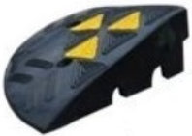 | PARK-DH-UP-3E  Ελαστική χρωματιστή ράμπα 20 cm ακριανό κομμάτι  Διαστάσεις: Μήκος 45cm, πλάτος 45cm,  ύψος 20cm στο ψηλότερο σημείο. (12.0 kg) |  |  | 39.84 | 49.00
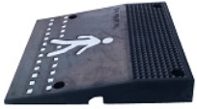 | PARK-DH-PC-E  Ελαστική χρωματιστή ράμπα 7 cm μεσαίο κομμάτι  Διαστάσεις: Μήκος 50cm, πλάτος 50cm,  ύψος 7cm στο ψηλότερο σημείο. (14.0 kg) |  |  | 31.71 | 39.00
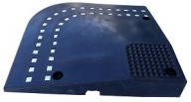 | PARK-DH-PC-R  Ελαστική χρωματιστή ράμπα 7 cm ακριανό κομμάτι  Διαστάσεις: Μήκος 50cm, πλάτος 50cm,  ύψος 7cm στο ψηλότερο σημείο (11.0 kg) |  |  | 35.77 | 44.00
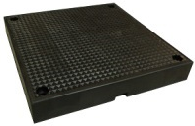 | PARK-DH-PC-B  Ελαστικό οδόστρωμα  Μπορεί να συνδυαστεί με τo μεσαίο τμήμα της ράμπας  PARK-DH-PC-E και το ακριανό PARK-DH-PC-R.  Διαστάσεις: 500mm x 500mm x 70mm (17.0 kg) |  |  | 37.40 | 46.00
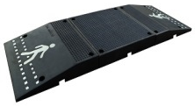 | PARK-DH-PC-SET  Ράμπα σαμαροδιάβαση 7cm  Συστοιχία από 2 ράμπεςς PARK-DH-PC-E  και 1 οδοστρώμα PARK-DH-PC-B |  |  | 100.81 | 124.00
 | ΣΑΜΑΡΑΚΙΑ ΔΡΟΜΩΝ
Φωτογραφία | Κωδικός / Περιγραφή |  |  | Λιανική  προ φπα | Λιανική  με φπα 23%
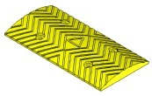 | PARK-DH-210MΥ  Σαμαράκι χαμηλό μεσαίο κίτρινο  Διαστάσεις: 500Χ250Χυψ35mm (4.0 kg) |  |  | 12.11 | 14.90
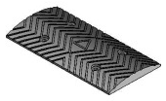 | PARK-DH-210MΒ  Σαμαράκι χαμηλό μεσαίο μαύρο  Διαστάσεις: 500x250xυψ35mm (4.0 kg) |  |  | 12.11 | 14.90
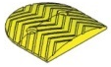 | PARK-DH-210ΕΥ  Σαμαράκι χαμηλό ακριανό κίτρινο  Διαστάσεις: 250x250xυψ35mm (1.7 kg) |  |  | 5.61 | 6.90
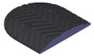 | PARK-DH-210ΕΒ  Σαμαράκι χαμηλό ακριανό κίτρινο μαύρο  Διατάσεις: 250x250xυψ35mm (1.7 kg) |  |  | 5.61 | 6.90
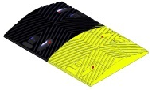 | PARK-DH-215M  Σαμαράκι χαμηλό μεσαίο κιτρινόμαυρο  Διατάσεις: 500x350xυψ50mm (7.2 kg) |  |  | 17.80 | 21.90
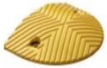 | PARK-DH-215ΕΥ  Σαμαράκι ψηλό ακριανό κίτρινο  Διατάσεις: 250x350xυψ50mm (3.0 kg) |  |  | 9.67 | 11.90
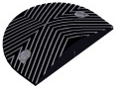 | PARK-DH-215ΕΒ  Σαμαράκι ψηλό ακριανό μαύρο  Διατάσεις: 250x350xυψ50mm (3.0 kg) |  |  | 9.67 | 11.90
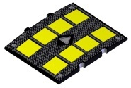 | PARK-DH-SP-1Μ  Πλατύ σαμαράκι μεσαίο κοντό  Διαστάσεις 480x610x32mm (9.5 kg) |  |  | 34.15 | 42.00
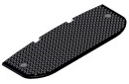 | PARK-DH-SP-1E  Πλατύ σαμαράκι ακριανό κοντό  Διαστάσεις 200x610x32mm (3.0 kg) |  |  | 10.98 | 13.50
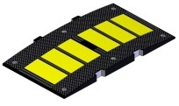 | PARK-DH-SP-2Μ  Πλατύ σαμαράκι μεσαιο ψηλό  Διαστάσεις 500x900x50mm, (15.0 kg) |  |  | 51.71 | 63.60
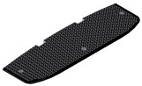 | PARK-DH-SP-2E  Πλατύ σαμαράκι ακριανό ψηλό  Διαστάσεις 200x900x50mm (5.5 kg) |  |  | 17.97 | 22.10
 | ΓΩΝΙΕΣ ΠΡΟΣΤΑΣΙΑΣ
Φωτογραφία | Κωδικός / Περιγραφή |  |  | Λιανική  προ φπα | Λιανική  με φπα 23%
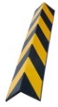 | PARK-DH-131  Γωνιά Προστασίας πάχους 8mm  Απλή γωνιά, από τεχνητό καουτσούκ  Μήκος:800mm Φτερό:100mm (1.8 kg) |  |  | 8.86 | 10.90
 | PARK-DH-129  Γωνιά Προστασίας πάχους 12mm  Ενισχυμένη γωνιά, από τεχνητό καουτσούκ  Μήκος:800mm Φτερό:100mm (2.2 kg) |  |  | 9.92 | 12.20
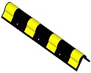 | PARK-DH-128  Γωνιά στρογγυλεμένη πάχους 20mm  Μεγαλύτερη απόσβεση στα κτυπήματα, από  τεχνητό καουτσούκ με στρογγυλεμένη ακμή  Μήκος:800mm Φτερό:100mm (2.5 kg) |  |  | 14.55 | 17.90
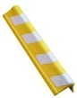 | PARK-DH-VCG3 YELLOW  Γωνία πάχους 10mm από αφρώδες υλικό EVA  που προσφέρει μεγαλύτερη απόσβεση  και προστασία σε πεζούς και οχήματα  Μήκος:800mm Φτερό:100mm (0.2 kg) |  |  | 8.05 | 9.90
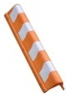 | PARK-DH-VCG3 RED  Γωνία πάχους 10mm από αφρώδες υλικό EVA  που προσφέρει μεγαλύτερη απόσβεση  και προστασία σε πεζούς και οχήματα  Μήκος:800mm Φτερό:100mm (0.2 kg) |  |  | 8.05 | 9.90
Φωτογραφία | Κωδικός / Περιγραφή |  |  | Λιανική  προ φπα | Λιανική  με φπα 23%
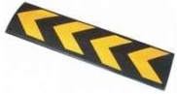 | PARK-WP-5  Επιτοίχιο Λάστιχο Λεπτό  Για να περιορίζονται οι ζημιές στα οχήματα από  μικροκτυπήματα σε τοίχους οικιακών γκαράζ.  Διαστάσεις 800mm x 220mm x παχ10mm (2.0 kg) |  |  | 16.18 | 19.90
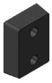 | PARK-DH-1310  Προσκρουστήρας Μικρός Βαρέως Τύπου  Κατάλληλος για αποβάθρες φορτώσεων σε  βιομηχανικούς και αποθηκευτικούς χώρους.  Διαστάσεις 330mm x 250mm x παχ102mm (8.0 kg) |  |  | 19.51 | 24.00
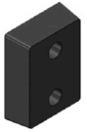 | PARK-DH-1810  Προσκρουστήρας Μεγάλος Βαρέως Τύπου  Κατάλληλος για αποβάθρες φορτώσεων σε  βιομηχανικούς και αποθηκευτικούς χώρους.  Διαστάσεις 450mm x 250mm x παχ102mm (12.0 kg) |  |  | 34.96 | 43.00
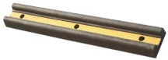 | PARK-WP-4  Επιτοίχιο Λάστιχο Παχύ Μαλακό  Από μαλακό ελαστικό για να περιορίζονται οι ζημιές στα  οχήματα από κτυπήματα σε τοίχους αποθηκών και γκαράζ.  Διαστάσεις 1000mm x 160mm x παχ50mm (5.5 kg) |  |  | 23.58 | 29.00
 | ΣΤΟΠ ΤΡΟΧΩΝ ΑΥΤΟΚΙΝΗΤΩΝ
Φωτογραφία | Κωδικός / Περιγραφή |  |  | Λιανική  προ φπα | Λιανική  με φπα 23%
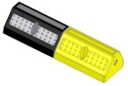 | PARK-DH-223  Στοπ Τροχού Μονό Απλό  Από τεχνητό καουτσούκ, μισό μαύρο – μισό κίτρινο  Στερεώνεται σε 2 προτρυπημένες θέσεις  Διαστάσεις 500 x 160 x υψ100mm (5.0 kg) |  |  | 12.11 | 14.90
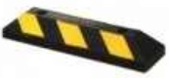 | PARK-DH-PB-4  Στοπ Τροχού Μονό Ενισχυμένο  Από τεχνητό καουτσούκ, με ανακλαστικές λωρίδες  Στερεώνεται σε 2 προτρυπημένες θέσεις  Διαστάσεις 550 x 150 x υψ100mm (5.0 kg) |  |  | 18.70 | 23.00
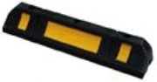 | PARK-DH-225  Στοπ Τροχού Μονό Οβάλ  Από τεχνητό καουτσούκ, με ανακλαστικές λωρίδες  Στερεώνεται σε 2 προτρυπημένες θέσεις  Διαστάσεις 600 x 120 x υψ100mm (4.5 kg) |  |  | 17.07 | 21.00
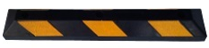 | PARK-DH-PB-5  Στοπ Τροχού Ενισχυμένο Μεσαίου Μεγέθους  Από τεχνητό καουτσούκ, με ανακλαστικές λωρίδες  Στερεώνεται σε 3 προτρυπημένες θέσεις  Διαστάσεις 900 x 150 x υψ100mm (7.0 kg) |  |  | 28.05 | 34.50
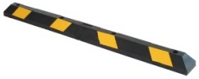 | PARK-DH-PB-2  Στοπ Τροχού Μεγάλο Ενισχυμένο  Για να σταματούν πάνω του και οι 2 τροχοί μαζί  Από τεχνητό καουτσούκ, με ανακλαστικές λωρίδες  Στερεώνεται σε 4 προτρυπημένες θέσεις  Διαστάσεις 1830 x 150 x υψ100mm (14.5 kg) |  |  | 56.83 | 69.90
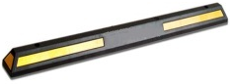 | PARK-DH-PB-3  Στοπ Τροχού Μεγάλο Ανακλαστικό  Για να σταματούν πάνω του και οι 2 τροχοί μαζί  Από τεχνητό καουτσούκ, με ανακλαστικές λωρίδες  Στερεώνεται σε 4 προτρυπημένες θέσεις  Διαστάσεις 2000 x 150 x υψ100mm (17.0 kg) |  |  | 59.92 | 73.70
 | ΣΦΗΝΕΣ ΤΡΟΧΩΝ
Φωτογραφία | Κωδικός / Περιγραφή |  |  | Λιανική  προ φπα | Λιανική  με φπα 23%
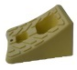 | PARK-DH-PWC-1  Πλαστική σφήνα τροχού (τάκος)  για επιβατηγά αυτοκίνητα.  Διαστάσεις 200 x 140 x 120mm (0.5 kg) |  |  | 7.24 | 8.90
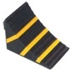 | PARK-DH-WC-1  Ελαστική ενισχυμένη σφήνα ακινητοποίησης  για επιβατηγά αυτοκίνητα και φορτηγά.  Διαστάσεις 290mm x 190mm x 160mm (3.5 kg) |  |  | 20.24 | 24.90
Φωτογραφία | Κωδικός / Περιγραφή |  |  | Λιανική  προ φπα | Λιανική  με φπα 23%
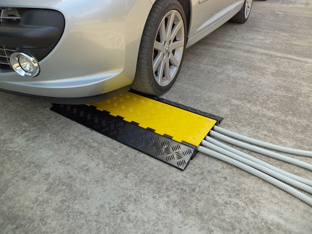 | PARK-DH-CP-5  Επιδαπέδιο κανάλι διέλευσης 5 αγωγών  Οι διελεύσεις έχουν διάμετρο Φ38mm η καθεμία.  Διαστάσεις: 900Χ550Χ50mm (16.0 kg) |  |  | 88.62 | 109.00
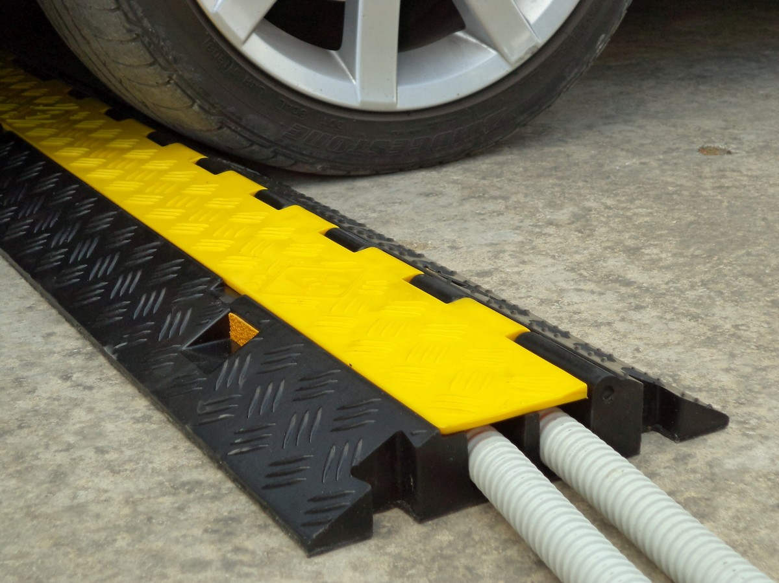 | PARK-DH-CP-2  Επιδαπέδιο κανάλι διέλευσης 2 αγωγών  Έχει εσωτερικά 2 κανάλια Φ30mm το καθένα.  Διαστάσεις: 1000Χ250Χ45mm (7.5 kg) |  |  | 50.41 | 62.00
 | ΣΤΗΘΑΙΑ ΚΑΙ ΕΚΤΕΙΝΟΜΕΝΕΣ ΜΠΑΡΕΣ ασφαλείας
Φωτογραφία | Κωδικός / Περιγραφή |  |  | Λιανική  προ φπα | Λιανική  με φπα 23%
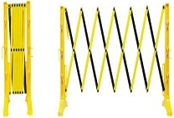 | PARK-S-1643  Εκτεινόμενη κίτρινη πλαστική μπάρα  Στην κλειστή θέση είναι 34 cm και εκτείνεται μέχρι τα 250 cm |  |  | 56.83 | 69.90
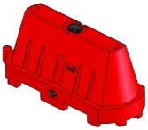 | PARK-NJ60/1R  Πλαστικό στηθαίο δρόμων κόκκινο  Με ειδική σχεδίαση (στιβάζεται το ένα μέσα στο άλλο)  για απαίτηση μικρού αποθηκευτικού χώρου.  Διαστάσεις Μήκος: 1000mm Πλάτος: 400mm Ύψος: 600mm. |  |  | 64.23 | 79.00
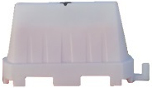 | PARK-NJ60/1W  Πλαστικό στηθαίο δρόμων λευκό  Με ειδική σχεδίαση (στιβάζεται το ένα μέσα στο άλλο)  για απαίτηση μικρού αποθηκευτικού χώρου.  Διαστάσεις Μήκος: 1000mm Πλάτος: 400mm Ύψος: 600mm. |  |  | 64.23 | 79.00

